
电路图与实物图知识应用的作图
知识点梳理
电路图、实物图是学习时的重要点，学习电路图时，可以从规定的符号中来代表实际的元器，组合连接一起构成电路图，电路图的学习可以化繁为简，能更好的分析实际物体之间的关系。
1、电路图：用规定的符号表示电路连接情况的图叫做电路图；
2、几种常见的元件符号如下：
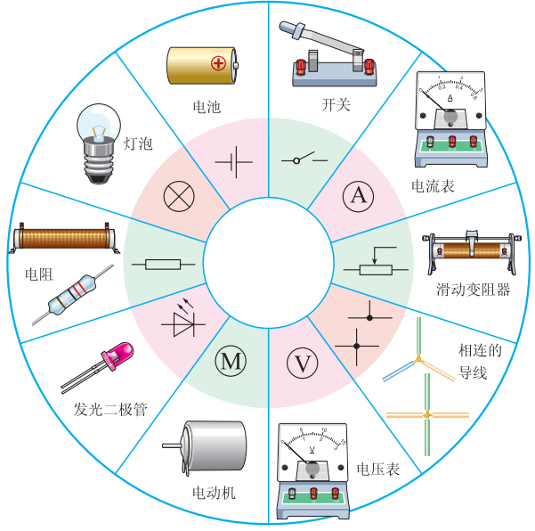
3、根据实物图画电路图：
（1）应完整地反映电路的组成，不能丢元件，也不能多元件：
（2）规范地使用电路元件符号，不能自造符号：
（3）交叉相连的点要画粗黑圆点；
（4）合理地安排电路元件符号的位置，尽可能让这些元件符号均匀地分布在电路中，使电路图清楚美观，并注意元件符号绝不能画在拐角处；
（5）导线要横平竖直，转弯画成直角，电路图一般呈长方形；
（6）最好从电源的正极开始，沿着电流的方向依次画电路元件，且知道在电路图中导线无长短之分的原则。

知识应用

1．（2023上·河南商丘·九年级统考期中）请根据图中的实物电路连接情况，在方框中画出的相应的电路图。
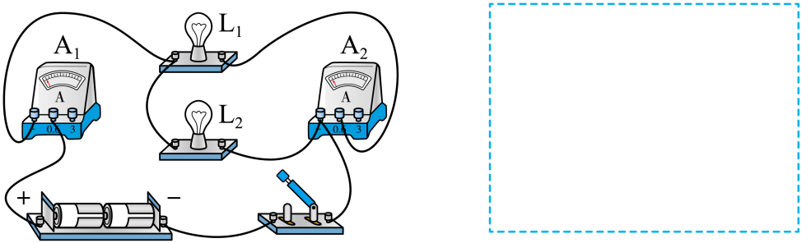
2．（2023·河南信阳·校联考一模）请根据图甲电路图，用笔画线代替导线（导线不能交叉），连接好图乙实物图。
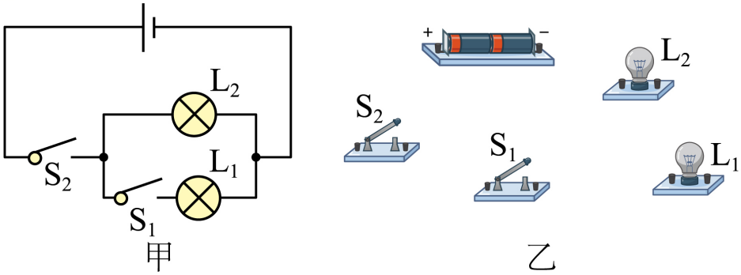
3．（2021上·河南信阳·九年级统考期中）请根据实物图，画出对应的电路图。
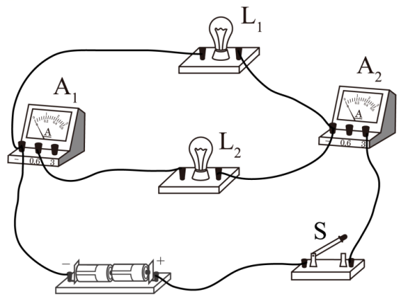
4．（2023上·河南洛阳·九年级统考期中）在如图所示电路的○里填上适当的电表符号，填上后当开关闭合两个灯泡都发光。
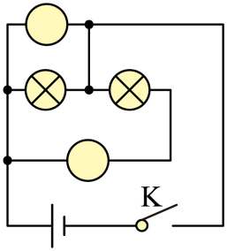
5．（2022上·河南平顶山·九年级校考阶段练习）根据图所示的电路图，用笔画线代替导线，连接实物电路 （要求导线不能交叉）。
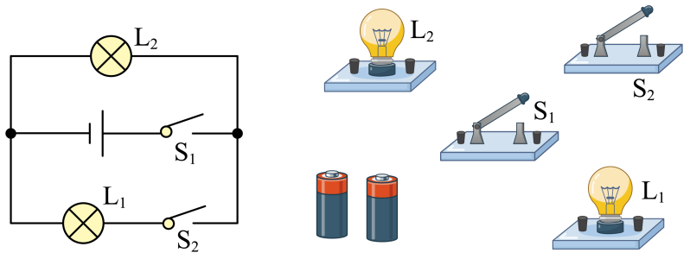
6．（2020上·河南三门峡·九年级统考期中）如图所示是知识竞赛抢答器的简明电路图，请将电路图连接完整，并符合下列要求：①甲（红色）、乙（黄色）、丙（绿色）三个抢答人员，无论哪一个闭合开关，裁判台上的电铃都会响；②不同颜色的灯泡能够区分是哪个抢答人员。
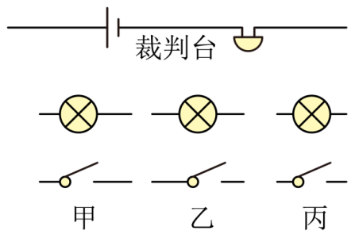
7．（2022上·河南南阳·九年级校考阶段练习）根据实物图在方框中画出电路图。
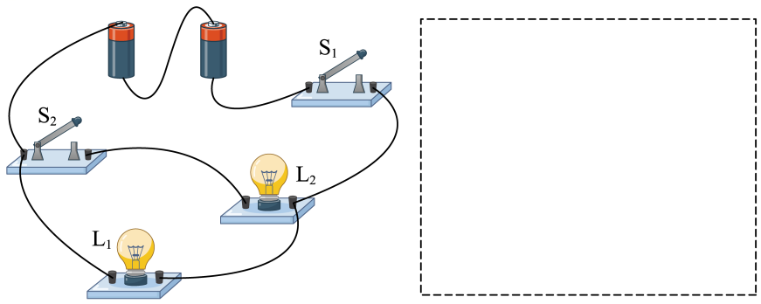
8．（2022上·河南南阳·九年级统考期中）请根据电路图，用笔画线代替导线将图中的器材连接成完整电路。
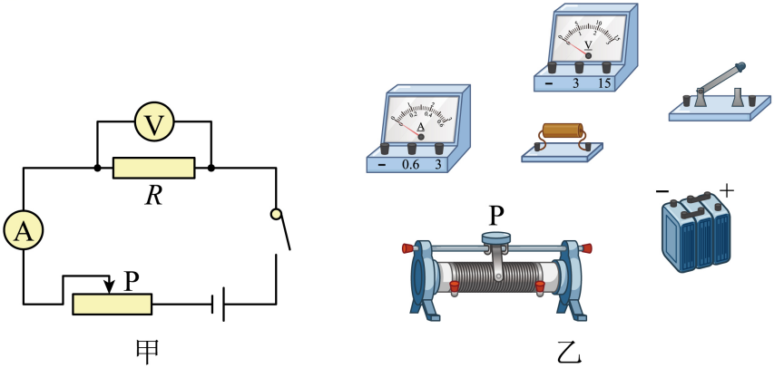
9．（2023上·河南平顶山·九年级统考期中）如图所示实物电路，请用笔画线代替导线按要求完成电路连接。要求：两灯并联，电流表测通过灯的电流，开关控制整个电路，导线不能交叉。
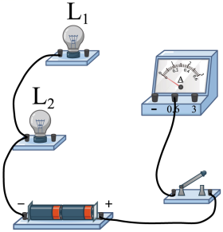
10．（2019上·河南驻马店·九年级校联考期中）在图甲中，闭合开关后，通过灯泡L₁的电流为0.5A，通过灯泡L₂的电流为0.4A，试根据图甲将图乙中的实物用笔画线表示导线连接起来。
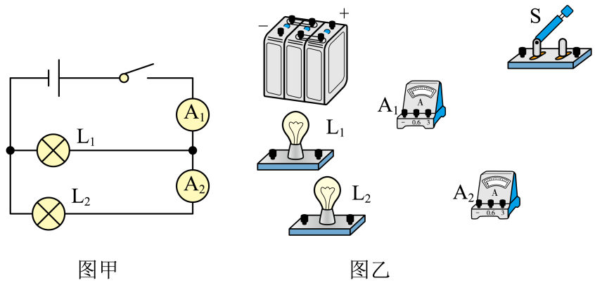
11．（2023上·河南南阳·九年级统考期末）根据图所示的实物图，在虚线框内画出对应的电路图。
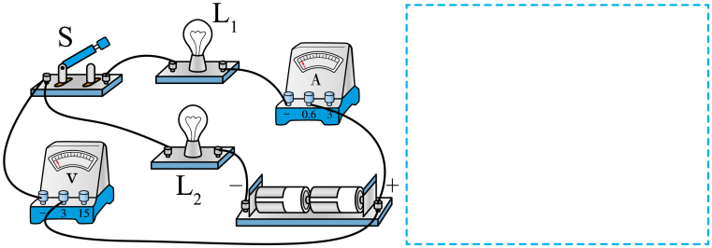
12．（2023上·河南信阳·九年级校考期末）如图所示，将电源、电流表两个元件符号填入电路的空缺处，要求开关S闭合后：
（1）电流方向如图中箭头所示；
（2）滑动变阻器R的滑片P向右移动时，电压表的示数变大。
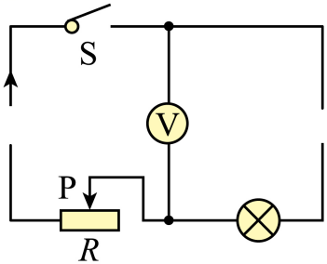
13．（2021上·河南许昌·九年级统考期中）如图所示实物电路，请用笔画线代替导线按要求完成电路连接。要求：灯L₁、L₂串联，电压表只测量L₁两端的电压，不考虑电压表量程的选择，导线不交叉。
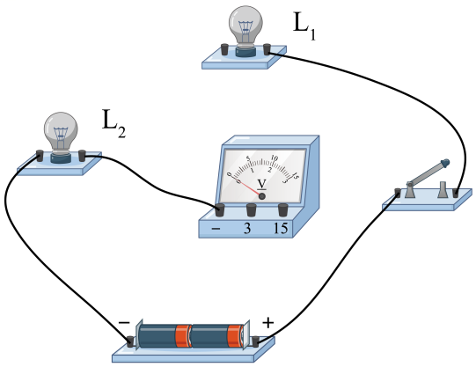
14．（2023上·河南平顶山·九年级统考期中）防控疫情期间，为了严格控制外来车辆出入小区，很多小区安装了门禁系统，如图甲所示。系统可以通过电子眼自动识别车辆，若是小区内部车辆，则由自动开关S₁控制电动机启动横杆；若是外部车辆，需要工作人员按动按钮开关S₂，控制电动机启动横杆。请依照上面的叙述，补全图乙中的模拟电路图。
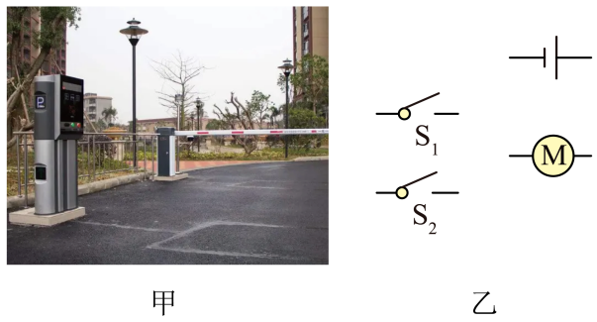
15．（2023上·河南安阳·九年级统考期末）如图甲所示是“测量小灯泡额定功率”实验的实物电路图，请在虚线框乙中画出对应的电路图。
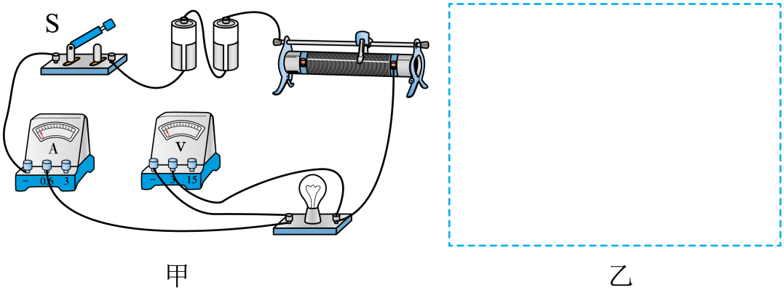

参考答案：
1．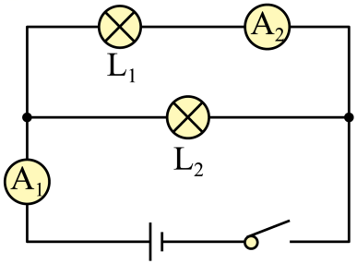
2．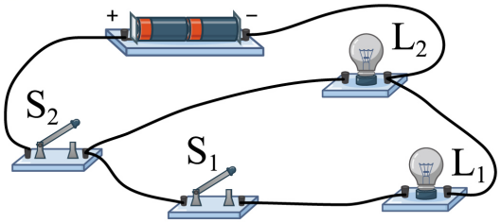
3．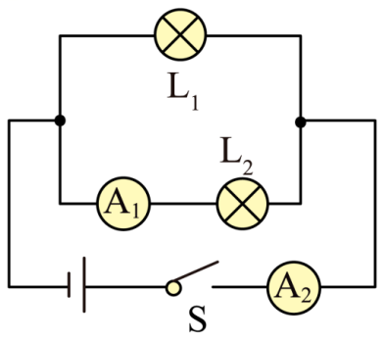
4．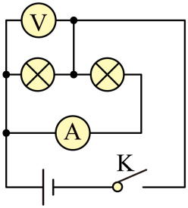
5．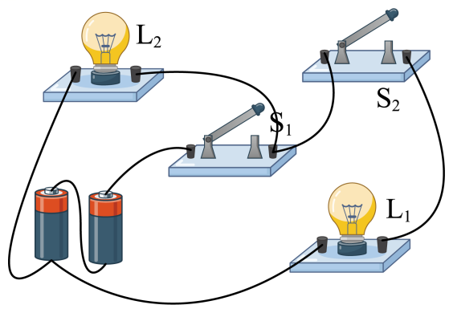
6．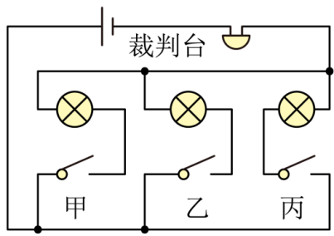
7．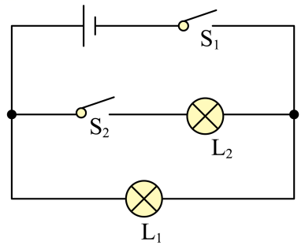
8．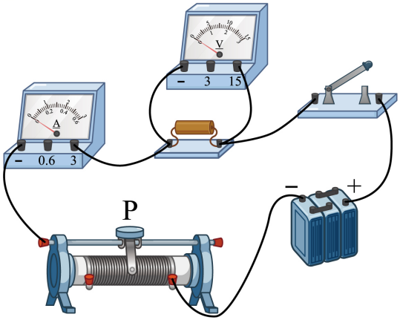
9．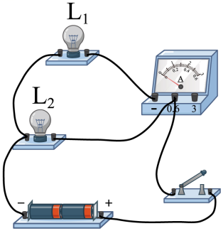
10．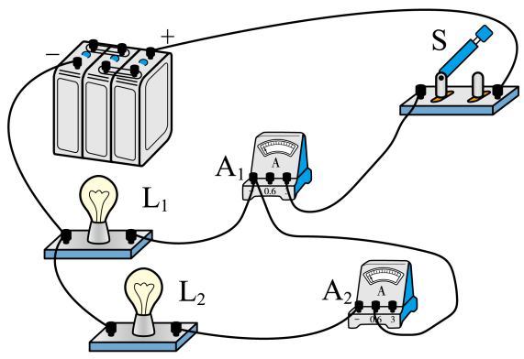
11．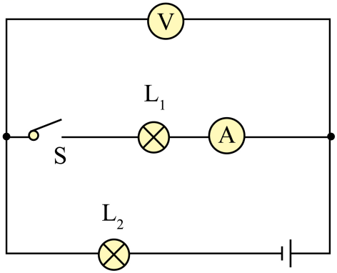
12．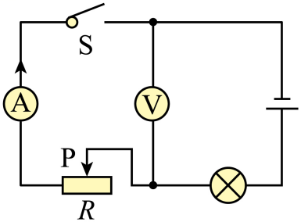
13．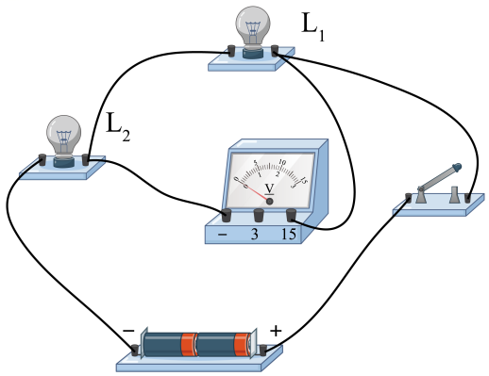
14．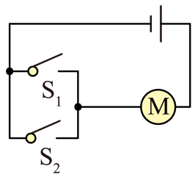。
15．